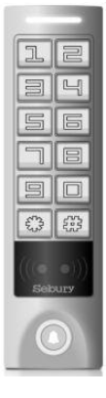
sKeyRs

RFID čítačka s klávesnicou
Čítačka RFID kariet s kódovou klávesnicou, tlačidlo zvončeka. Wiegand rozhranie pre pripojenie k riadiacemu kontroléru. Nepodporuje autonómny režim riadenia bez kontroléra.

Typ | klávesnica s čítačkou
Určenie | vhodný k prístupovému systému HID&EM
Čítačka | sTouch W-w H&EM
Podsvietenie | Zap./ON/ - vyp. /OFF/ - automat
Typ kariet | 125 kHz EM/HID
Odber | do 35 mA
Wiegand rozhranie | 26 - 37 bit
Čítacia vzdialenosť | 3 – 6 cm
Ochrana proti statickej energii | 15 kV
Doba načítania | do 0,1 s
Prípustná prevádzková vlhkosť/ teplota | 0 – 95% nekondenzujúca / -40 - 60°C
Napájanie | 12-14 V DC
Ochrana krytím | IP65
Rozmery | 158 x 43 x 21,7 mm
Hmotnosť | 0,45 kg

